云南大学地球科学学院实验报告

《 数值天气预报 》课程实验（实习）报告

|  |  |  |  |  |  |  |  |  |
| --- | --- | --- | --- | --- | --- | --- | --- | --- |
| 姓名 | 马群 | | 学号 | 20201170333 | | 专业 | 大气科学 | |
| 年级 | 2020级 | | | 任课教师 | 曹杰 | | 成 绩 |  |
| 实验序号 | | 1 | | 实验名称 | 实验一 | | 试验时间 | 2023.03.18 |

**一、实验目的**

通过气象要素场在不同垂直坐标系间转换的学习，掌握气象要素场在和坐标系中相互转换的基本计算方法。

**二、实习内容**

(1)设大气上界=0，编写MATLAB程序，读入等压面层上的气象再分析数据，并把它转换为面上的值。

(2)设大气上界=0，编写MATLAB程序，把面上的数据转换为坐标系上的值。

实习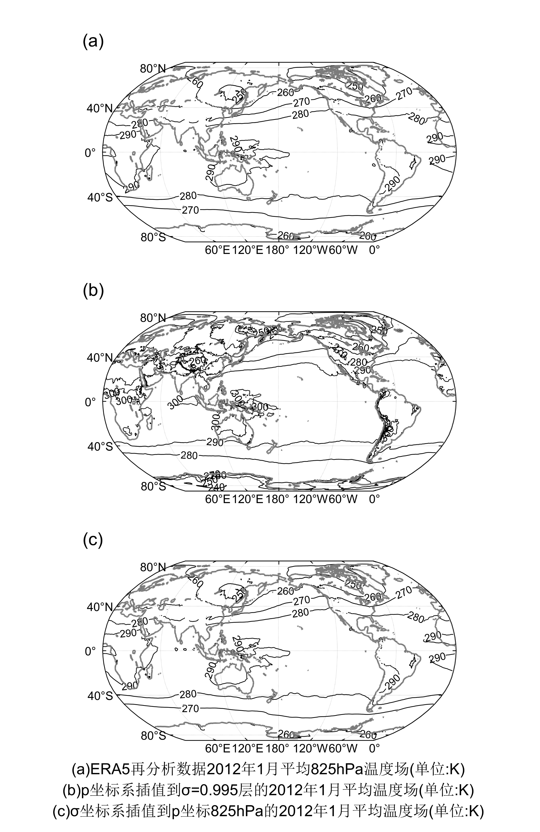(1)、(2)实验程序[matlab]：与课本并无二致，故略。

825hPa气温场的坐标系转换结果

**实验结果：**如左图所示，为实验内容(1)、(2)中825

hPa气温场的坐标系转换结果。同时计算了坐标转

换前后气温数据差值的最大绝对值为1.1291，定量化比较了插值带来的影响。

习题(1)：根据示例程序，试对2012年1月平均ERA5重力位势高度场进行坐标系转换。

习题(2)：尝试把2012年1月平均ERA5气温场从坐标系转换到ECHAM6的坐标系。

习题(1)程序[matlab]：

|  |  |
| --- | --- |
| clc;clear;  %%  %注意，温度与地表气压数据为整年数据，故有最后一个维度为月份  surface_pressure = ncread('ERA5_surface_pressure_201201.nc','sp');  geopotential = ncread('ERA5_geopotential_201201.nc','z');%Size: 1440x721x37  ncdisp('ERA5_geopotential_201201.nc')  % geopotential = geopotential/10; %转换成位势十米  pressure_levels = ncread('ERA5_geopotential_201201.nc','level');  pressure_levels = pressure_levels * 100;  lons = ncread('ERA5_geopotential_201201.nc','longitude');  lats = ncread('ERA5_geopotential_201201.nc','latitude');  %%  sigma_levels = [0.995, 0.97999, 0.94995, 0.89988, 0.82977, 0.74468, 0.64954,...  0.54946, 0.45447, 0.36948, 0.29450, 0.22953, 0.17457, 0.12440, 0.084683,...  0.0598005, 0.0449337, 0.0349146, 0.02488, 0.00829901];  nlev = numel(sigma_levels);%计数like size  nlat = size(geopotential,2);  nlon = size(geopotential,1);  geopotential_sigma = zeros(nlon,nlat,nlev);  pressure_levels = cast(pressure_levels,'double');%转换类型  %squeeze 删除长度为 1 的维度  %interp1 一维数据插值  %P_T = 0  for i=1:nlon  for j=1:nlat  sigma_plev = surface_pressure(i,j,1) * sigma_levels;  geopotential_sigma(i,j,:) = interp1(pressure_levels,squeeze(...  geopotential(i,j,:)),sigma_plev,'spline');  end  end  %%  p_levels = [925 875 825 775 725 675 625 575 550 475 ...  425 375 325 275 225 175 125] * 100;  nlev = numel(p_levels);  geopotential_pressure = zeros(nlon,nlat,nlev);  for i=1:nlon  for j=1:nlat  pressure_siglev = p_levels/surface_pressure(i,j,1);  geopotential_pressure(i,j,:) = interp1(sigma_levels,squeeze(...  geopotential_sigma(i,j,:)),pressure_siglev,'spline',nan);  end  end | %%  test_plev = 825;%比较825hPa  for i = 1:nlon  geopotential(i , surface_pressure(i,:,1)<test_plev * 100 , ...  pressure_levels==test_plev * 100 ) = nan; %地表下的数据设为缺测  end  %%  clc;  figure('Units','centimeter','Position',[5 5 13 20]);  subplot(3,1,1)  m_proj('Robinson','clo',181);%中央经线 181 robinson投影  [cs,h]= m_contour(lons,lats,geopotential(:,:,pressure_levels==test_plev*100 )','-k');  h.LevelStep = 1000;  clabel(cs,h,'LabelSpacing',1000,'fontsize',7);  m_coast('linewidth',1,'color',[123,123,123]/255);  m_grid('fontsize',8);  text(-3.5,2,'(a)','fontsize',12);  subplot(3,1,2)  m_proj('Robinson','clo',181);%中央经线 181 robinson投影  [cs,h1] = m_contour(lons,lats,geopotential_sigma(:,:,1)','-k');  % h1.LevelList = [1000,5000,10000,15000];  h1.LevelStep = 8000;  clabel(cs,h1,'LabelSpacing',1000,'fontsize',7);  m_coast('linewidth',1,'color',[123,123,123]/255);  m_grid('fontsize',8);  text(-3.5,2,'(b)','fontsize',12);  subplot(3,1,3)  m_proj('Robinson','clo',181);%中央经线 181 robinson投影  [cs,h] = m_contour(lons,lats,geopotential_pressure(: , : , ...  p_levels==test_plev * 100 )','-k');  h.LevelStep = 1000;  clabel(cs,h,'LabelSpacing',1000,'fontsize',7);  m_coast('linewidth',1,'color',[123,123,123]/255);  m_grid('fontsize',8);  text(-3.5,2,'(c)','fontsize',12);  titles = {'(a)ERA5再分析数据2012年1月平均825hPa重力位势高度场(单位:m^2/s^2)',...  '(b)p坐标系插值到σ=0.995层的2012年1月平均重力位势高度场(单位:m^2/s^2)',...  '(c)σ坐标系插值到p坐标825hPa的2012年1月平均重力位势高度场(单位:m^2/s^2)'};  title(titles,'position', [-0.2, -3]);  %%  max( max( abs( geopotential_pressure(:,:,p_levels==test_plev * 100) - ...  geopotential(:,:,pressure_levels == test_plev * 100)))) |

习题(2)程序[matlab]：

|  |  |
| --- | --- |
| clc;clear;  %%  %注意，所下数据为整年数据，故有最后一个维度为月份  surface_pressure = ncread('ERA5_surface_pressure_201201.nc','sp');  temperature = ncread('ERA5_temperature_201201.nc','t');%Size: 1440x721x37x12  ncdisp('ERA5_temperature_201201.nc')  pressure_levels = ncread('ERA5_temperature_201201.nc','level');  pressure_levels = pressure_levels * 100;  lons = ncread('ERA5_temperature_201201.nc','longitude');  lats = ncread('ERA5_temperature_201201.nc','latitude');  Ps = surface_pressure(:,:,1);  A_19 = [0.0 ,2000.0 ,4000.0 , 6046.110595, 8267.92756, 10609.513232, 12851.100169, 14698.498086,...  15861.125180, 16116.236610, 15356.924115, 13621.460403, 11101.561987, 8127.144155,...  5125.141747, 2549.969411, 783.195032, 0.000000, 0.000000, 0.000000];  B_19 = [0.0, 0.0, 0.0, 0.0003389933, 0.0033571866, 0.0130700434, 0.0340771467, 0.0706498323, ...  0.1259166826, 0.2011954093, 0.2955196487, 0.4054091989, 0.5249322235, 0.6461079479, ...  0.7596983769, 0.8564375573, 0.9287469142, 0.9729851852, 0.9922814815, 1.0000000000];  %%  yita_t = 0;yita__s = 1;  P0 = 101325;  nlev = numel(A_19);  nlat = size(temperature,2);  nlon = size(temperature,1);  Pk = zeros(nlon,nlat,nlev);yita_k = zeros(nlon,nlat,nlev);  for i=1:nlon  for j=1:nlat  for k=1:nlev  Pk(i,j,k) = A_19(k) + B_19(k) * Ps(i,j);  yita_k(i,j,k) = A_19(k)/P0 + B_19(k);  end  end  end  %%  P_yita = zeros(nlon,nlat,nlev-1);  pressure_levels = cast(pressure_levels,'double');%转换类型 | yita_levels = [0.995, 0.97999, 0.94995, 0.89988, 0.82977, 0.74468, 0.64954,...  0.54946, 0.45447, 0.36948, 0.29450, 0.22953, 0.17457, 0.12440, 0.084683,...  0.0598005, 0.0449337, 0.0349146, 0.02488, 0.00829901];  temperature_yita = zeros(nlon,nlat,nlev-1);  for i=1:nlon  for j=1:nlat  for k=2:nlev  P_yita(i,j,k-1) = Pk(i,j,k-1) + (( yita_levels(k-1) - yita_k(i,j,k-1) )*( Pk(i,j,k) - Pk(i,j,k-1) ))/( yita_k(i,j,k)-yita_k(i,j,k-1) );  end  temperature_yita(i,j,:) = interp1(pressure_levels,squeeze(temperature(i,j,:,1)),P_yita(i,j,:),'linear');  end  end  %%  clc;  test_plev = 550;%比较550hPa  figure('Units','centimeter','Position',[5 5 13 17.5]);  subplot(2,1,1)  m_proj('Robinson','clo',181);%中央经线 181 robinson投影  [cs,h] = m_contour(lons,lats,temperature(: , : , pressure_levels==test_plev * 100, 1)','-k');  h.LevelStep = 10;  clabel(cs,h,'LabelSpacing',800,'fontsize',7);  m_coast('linewidth',1,'color',[123,123,123]/255);  m_grid('fontsize',8);  text(-3.5,2,'(a)','fontsize',12);  subplot(2,1,2)  m_proj('Robinson','clo',181);%中央经线 181 robinson投影  [cs1,h1] = m_contour(lons,lats,temperature_yita(:,:,8)','-k');  h1.LevelStep = 10;  clabel(cs1,h1,'LabelSpacing',800,'fontsize',7);  m_coast('linewidth',1,'color',[123,123,123]/255);  m_grid('fontsize',8);  text(-3.5,2,'(b)','fontsize',12);  titles = {'550hPa气温场的坐标系转换结果','(a)ERA5再分析数据2012年1月平均气温场(单位:K)',...  '(b)p坐标系插值到η=0.54946层的2012年1月平均气温场(单位:K)'};  title(titles,'position', [0, -3]); |

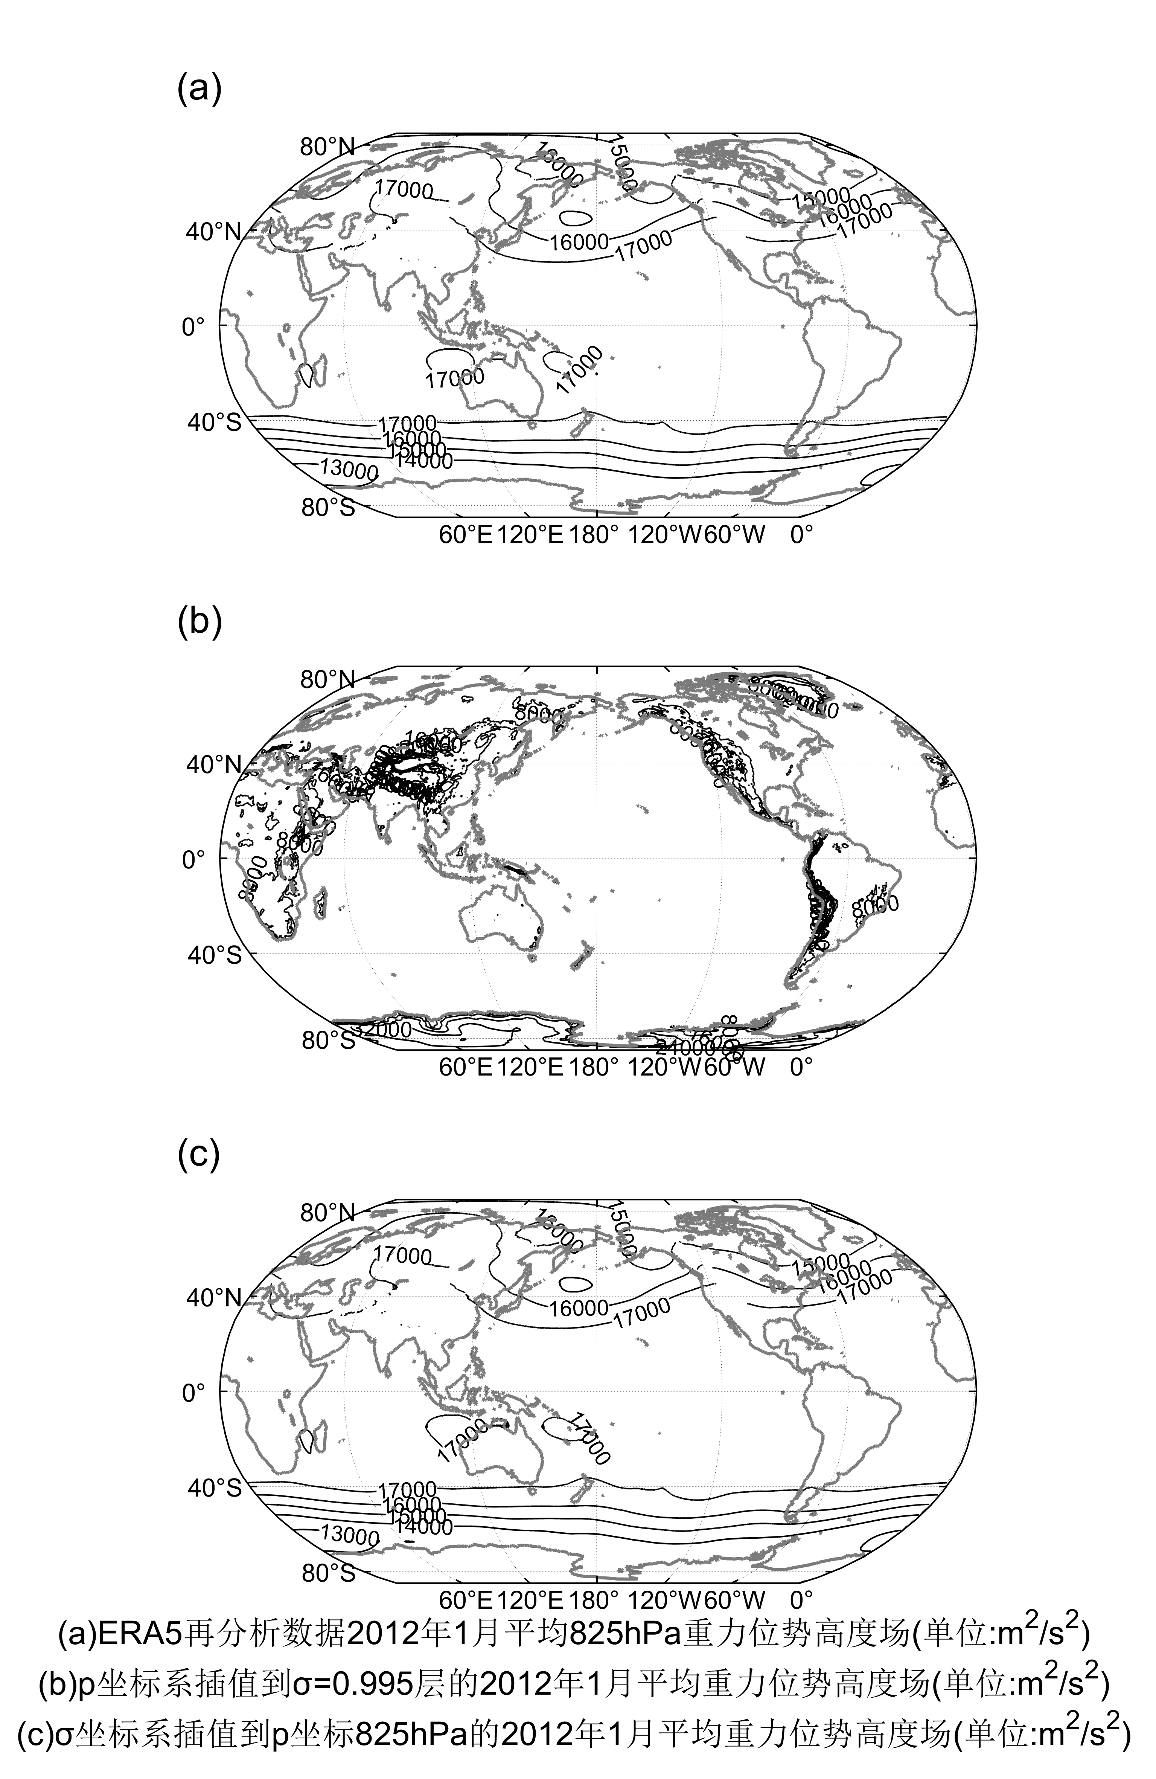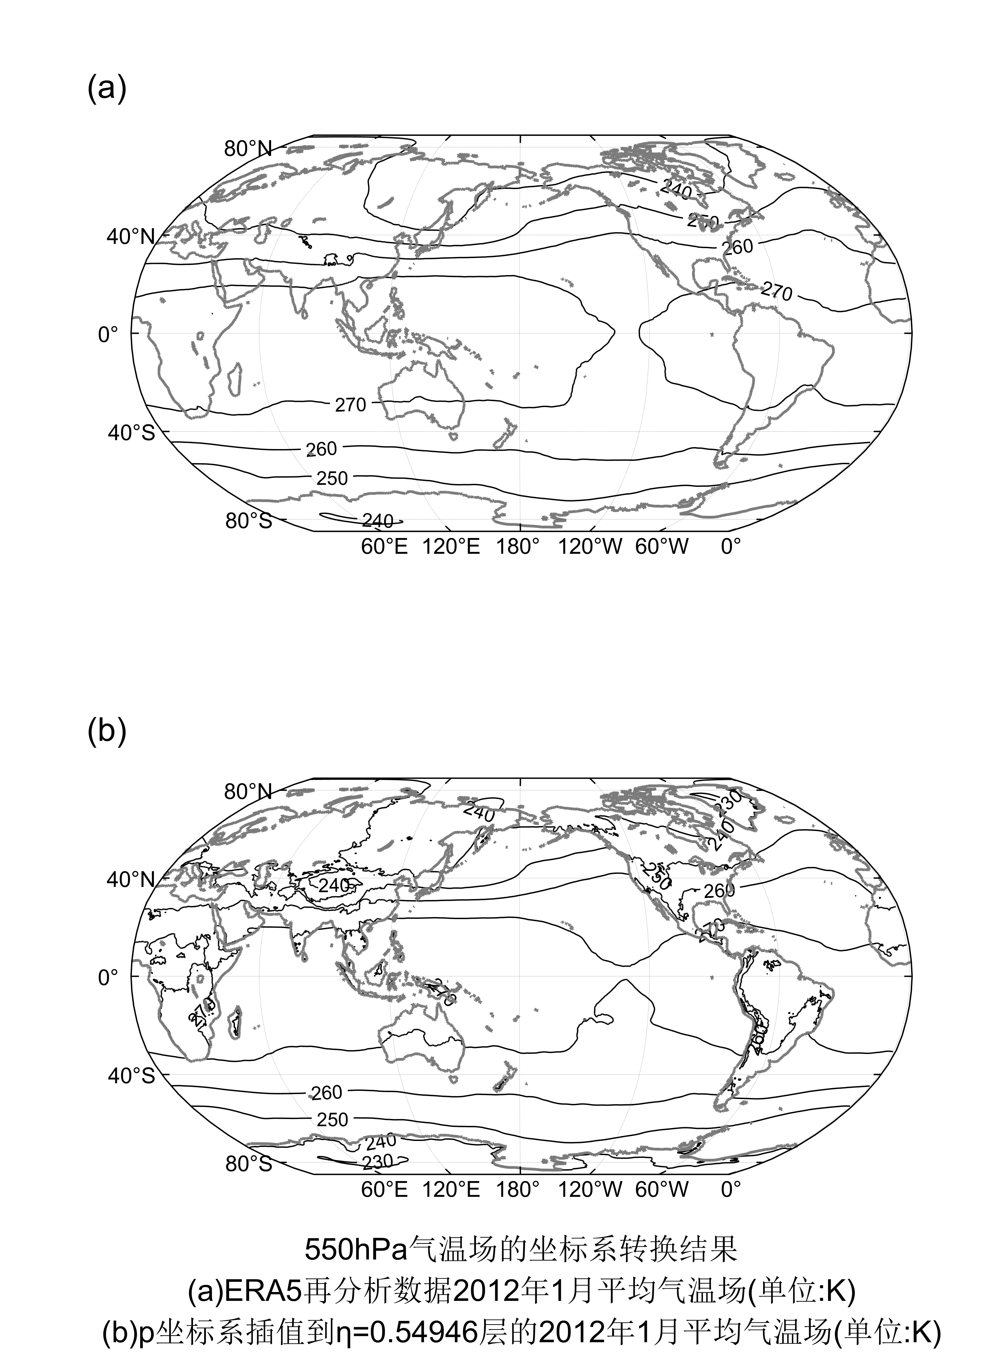习题(1)结果： 习题(2)结果： **注：**实验内容包括实验目的及意义，实验内容、原理、实验步骤，实验结果与分析，存在问题等。

**三、实验结果与分析**

习题(1)、(2)的转换结果在上页图中展现。同时也计算了习题(1)中坐标转换前后数据差值的最大绝对值为12.8992，虽然比气温场的影响要大，但相对来说也还可以接受。

习题(2)的等面采取了和实习中的等面，尝试更改到系550hPa高度和层进行比较，从结果来看效果并不差。

**四、实验总结**

坐标系的转换，以系转系为例，其实就是求出不同等面所对应的值，然后选取恰当的插值方式将原等面的值插到新的高度，即完成了转换，从系插值回系也是如此。至于习题(2)的混合坐标系和系的转换类似，只不过求解的公式

以及选取的插值方法不同而已。

|  |
| --- |
| 教师评语： |